Ministerul Educației și Cercetării al Republicii Moldova
Universitatea Tehnică a Moldovei
Departamentul Ingineria Software și Automatică
Disciplina: Proiectarea Sistemelor Informaționale

Tema proiectului de licență: Aplicație pentru verificarea gradului de similitudine
Coordonator : Bîtca Ernest
Lucrarea practică nr.2

A efectuat: st.gr.TI-223, Botnarenco Ecaterina

A verificat : asist. univ. Cojocaru Svetlana

Chișinău 2025
Cuprins
ABREVIERI ȘI DEFINIȚII 2
1 DEFINIREA SPECIFICAȚIILOR TEHNICE 3
1.1 Cerințe funcționale 3
1.2 Cerințe nefuncționale 4
1.3 Specificațiile tehnice 5
1.4 Interfața utilizatorului (UI/UX) 6
1.5 Planul de testare 9
1.6 Constrângeri și riscuri 11
BIBLIOGRAFIE 13

ABREVIERI ȘI DEFINIȚII
Lowercase – proces de transformare a tuturor caracterelor dintr-un text în litere mici, utilizat pentru uniformizarea textului înainte de analiză;
Stopwords – cuvinte frecvente dintr-o limbă (de exemplu: „și”, „sau”, „este”) care nu aduc valoare semantică semnificativă și sunt eliminate în procesarea textului;
Back-up – proces de creare a unor copii de siguranță ale datelor, utilizat pentru prevenirea pierderii informațiilor în cazul unor erori sau incidente;
Browser – aplicație software utilizată pentru accesarea și vizualizarea paginilor web și a aplicațiilor web;
Frontend – partea vizibilă a unei aplicații, cu care utilizatorul interacționează direct, incluzând interfața grafică și elementele de navigare;
Backend – partea logică a aplicației care gestionează procesarea datelor, logica de business și comunicarea cu baza de date;
Back-up – proces de creare și păstrare a unor copii de siguranță ale datelor, utilizat pentru prevenirea pierderii informațiilor în cazul unor erori, defecțiuni hardware sau incidente de securitate;
TF-IDF – (Term Frequency – Inverse Document Frequency) metodă statistică utilizată pentru a evalua importanța unui termen într-un document, raportată la un set de documente;
API – (Application Programming Interface) interfață care permite comunicarea și schimbul de date între diferite aplicații software;
REST – (Representational State Transfer) stil arhitectural utilizat pentru proiectarea serviciilor web, bazat pe protocoale standard și operații HTTP;
ASP.NET – (Active Server Pages Network Enabled Technologies) platformă de dezvoltare creată de Microsoft pentru realizarea aplicațiilor web și a serviciilor backend;
SSL – (Secure Sockets Layer) protocol de securitate utilizat pentru criptarea comunicațiilor între client și server;
TLS – (Transport Layer Security) versiune modernă și mai sigură a protocolului SSL, utilizată pentru protejarea transferului de date;
GDPR – (General Data Protection Regulation) regulament al Uniunii Europene privind protecția datelor cu caracter personal;
UI – (User Interface) interfața prin care utilizatorul interacționează cu aplicația;
UX – (User Experience) experiența generală a utilizatorului în interacțiunea cu aplicația, incluzând ușurința de utilizare și satisfacția;
Feedback – opinii sau recenzii oferite de utilizatori în urma utilizării aplicației.

1 DEFINIREA SPECIFICAȚIILOR TEHNICE
Definirea specificațiilor tehnice reprezintă o etapa inevitabilă în proiectarea oricărei aplicații. Pentru proiectul ”Aplicație pentru verificarea gradului de similitudine” acest modul stabilește în mod clar cerințele pe care aplicația trebuie să le îndeplinească atât din punct de vedere funcțional, cât și nefuncțional. Acest capitol definește ansamblul caracteristicilor tehnice, arhitecturale și operaționale ale aplicației, oferind o imagine coerentă asupra modului în care aceasta va funcționa și va răspunde nevoilor utilizatorilor. Prin delimitarea funcțiilor principale, a limitărilor operaționale, a tehnologiilor utilizate, a interfeței și a procedurilor de testare, se creează un cadru riguros pentru dezvoltare și validare. Specificațiile tehnice asigură alinierea tuturor etapelor ulterioare ale proiectului, reduc ambiguitățile și permit evaluarea obiectivă a conformității soluției finale cu cerințele inițiale. În contextul unei aplicații axate pe analiza textuală și identificarea similitudinilor, aceste specificații capătă o importanță deosebită, deoarece garantează fiabilitatea algoritmilor, consistența rezultatelor și securitatea datelor procesate. Scopul, rezultatul, potentialii util

Cerințe funcționale
Cerințele funcționale ale unui proiect IT definesc comportamentele esențiale ale aplicației și acoperă modul în care aceasta procesează documentele încărcate de utilizatori. Proiectul respectiv este orientat exclusiv spre analiza textelor și generarea de rapoarte de similitudine. Primul pas în utilizarea aplicației este încărcarea documentelor care are loc în conformitate cu următorii pași:
- utilizatorul trebuie să poată încărca un fișier text (ex. .docx, .pdf, .txt) pentru analiză;
- în cazul verificării document–document, aplicația trebuie să permită încărcarea unui al doilea fișier, care va servi drept sursă de comparație;
- sistemul trebuie să verifice dacă documentele sunt lizibile, necorupte și conțin text procesabil.
Pasul care este urmat de încărcarea documentelor, este pasul de procesare și analiză a textului. Acest proces va avea loc în felul următor:
- se va extrage textul brut din fișiere, indiferent de format; s
- se va normaliza textul (eliminarea semnelor excesive, trecerea în lowercase, eliminarea stopwords.);
- se vor identifica secvențele reproduse identic din alte surse sau din documentul de referință atașat;
- se vor identifica fragmente care nu sunt copiate textual, dar sunt foarte apropiate semantic, sugerând plagiat prin reformulare;
- se va compara documentul încărcat cu o colecție internă sau predefinită de resurse pentru a identifica potențiale surse de similitudine;
- se va compara gradul de similitudine între două documente încărcate de utilizator.
După procesul de procesare a documentelor și a textului conținut de aceste documente, aplicația va calcula nivelul de plagiat și va genera raportul de analiză. Acest proces va avea loc în felul următor:
- se va determina procentul total de conținut suspectat ca fiind plagiat;
- se vor identifica și se vor marca segmentele exacte din text unde au fost găsite potriviri sau parafrazări;
- se va crea un raport detaliat pe baza analizei făcute care va conține procentul final de similitudine, lista fragmentelor identificate ca plagiat și pozițiile acestora în text;
- utilizatorul va putea să descarce raportul final în format PDF sau alt format lizibil.

Cerințe nefuncționale
Pentru ca un sistem antiplagiat să fie fiabil și scalabil, pe lângă cerințele funcționale trebuie detaliate și cerințele nefuncționale, axate pe securitate, performanță, stabilitate. În cazul soluției propuse, cerințele nefuncționale vor include următoarele aspecte:
- capacitatea procesării documentelor de dimensiuni mari într-un timp scurt;
- procesarea cererilor mai multor utilizatori simultan;
- utilizarea surselor existente în mediul online pentru detectarea plagiatului;
- utilizarea algoritmilor pentru optimizarea procesului.
Pentru evaluarea similitudinii între documente se va folosi Cosine Similarity, algoritm de comparare a textelor, și SimHash, algoritm de hashing pentru o comparare mai rapidă.
Securitatea datelor și protecția împotriva accesului neautorizat trebuie să fie asigurate prin măsuri stricte de protecție. Aceste măsuri vor fi implementate la nivel de:
- criptare a datelor sensibile la nivel de stocare;
- autentificare a utilizatorilor pentru a garanta accesul doar persoanelor autorizate.
Aplicația trebuie să fie disponibilă și funcțională 24/7, asigurându-se că datele sunt procesate corect și că nu există pierderi de informații. Funcționalitatea va fi garantată de:
- sincronizarea datelor pentru a asigura că documentele și rezultatele comparațiilor sunt actualizate în timp real;
- mecanismele de backup și de recuperare a datelor, pentru a asigura continuitatea activităților în caz de eroare sau defecțiuni ale sistemului.
Compatibilitatea aplicației va fi asigurată prin posibilitatea rulării fără probleme pe majoritatea browserelor web moderne (Chrome, Firefox, Safari) și va fi optimizată pentru utilizare pe desktopuri și dispozitive mobile cu sisteme de operare uzuale.
Accesibilitatea unui soft este determinată de dezvoltarea produsului în așa mod, încât el să poată fi folosit de către mai multe grupuri de utilizatori. Soluția va fi concepută astfel încât să fie accesibilă unui public cât mai larg, inclusiv utilizatorilor cu diverse tipuri de dizabilități. Accesibilitatea aplicației va fi garantată printr-o interfață intuitivă și ușor de navigat, instrucțiuni clare și vizibile și respectare a standardelor de accesibilitate.

Specificațiile tehnice
Soluția destinată verificării gradului de similitudine între documente de tip text va utiliza o arhitectură modernă, având la bază aplicația dezvoltată în limbajul C# pe platforma .NET, cu un backend bazat pe ASP.NET Core. Aplicația va fi concepută să asigure procesarea, analizarea și compararea conținutului textual, precum și gestionarea sigură a autentificării utilizatorilor, stocarea documentelor și generarea rapoartelor.
Arhitectura aplicației este prezentată într-un mod mai detaliat în figura 1, fiind structurată în baza principiului client-server, unde utilizatorul final interacționează cu interfața frontend care transmite cereri către backend prin intermediul unor API-uri REST. Backend-ul este responsabil de preprocesarea textului, aplicarea algoritmilor de analiză a similitudinii și gestionarea datelor în baza de date. De asemenea, arhitectura include componente dedicate pentru securitate, audit și sincronizare, asigurând integritatea și disponibilitatea datelor.
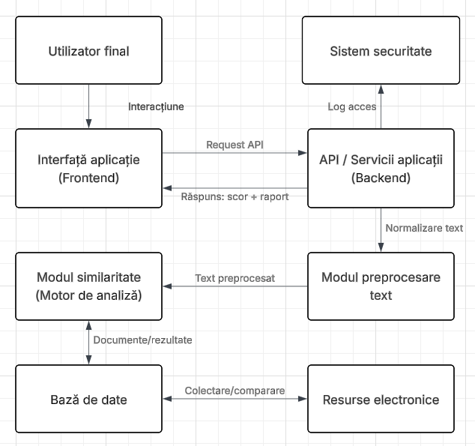
Figura 1 – Arhitectura aplicației pentru verificarea plagiatului
Partea de front a aplicației va fi dezvoltată utilizând C# și :NET, oferind o interfață intuitivă pentru modulele de autentificare a utilizatorilor, încărcarea documentelor text, inițierea procesului de verificare a similitudinii și afișarea rezultatelor sub formă de procente și rapoarte detaliate. Interfața va facilita interpretarea rezultatelor printr-o structură clară și ușor de utilizat.
Partea de server va fi implementată folosind tehnologia ASP.NET Core, expunând un Restful API pentru gestionarea logicii aplicației. Backend-ul va răspunde de validarea documentelor încărcate, de preprocesarea textului, de aplicarea algoritmilor de calcul al similitudinii și de generarea și salavrea rapoartelor de similitudine. Comunicarea dintre client și server va fi securizată, iar accesul la funcționalitățile aplicației va fi controlat în baza autentificării utilizatorului.
Pentru detectarea gradului de similitudine între documente, aplicația va utiliza algoritmi consacrați în domeniul procesării limbajului natural, precum:
- Cosine Similarity, utilizat pentru compararea vectorială a documentelor;
- TF-IDF, pentru ponderea relevanței termenilor;
- Tehnici de hashing, utilizate pentru optimizarea performanței în cazul volumelor mari de date.
Acești algoritmi permit identificarea rapidă și precisă a conținutului similar, reducând complexitatea procesului de analiză.
Baza de date va stoca informații despre utilizatori, documente analizate, rezultate ale verificărilor și istoricul comparațiilor, utilizându-se SQL Server. Documentele vor fi stocate în format securizat, iar rezultatele analizei vor fi păstrate pentru audit și consultare ulterioară. Se vor implementa politici de back-up automat și mecanisme de recuperare a datelor.
Securitatea și protecția datelor reprezintă un aspect important al aplicației asigurând criptarea datelor sensibile la nivel de stocare și transfer, autentificarea și utilizarea utilizatorilor și protecția împotriva accesului neautorizat și a manipulării documentelor. Transferul de date va fi realizat prin protocoale securizate (SSL/TLS), iar aplicația va respecta cerințele privind protecția datelor cu caracter personal, în conformitate cu reglementările GDPR.
Arhitectura modulară a soluției permite extinderea acesteia cu funcționalități suplimentare, precum exportul rapoartelor în format PDF și trimiterea notificărilor automate utilizatorilor.

1.4 Interfața utilizatorului (UI/UX)
Interfața oricărei aplicații trebuie să fie concepută în așa fel încât să fie intuitivă și ușor de utilizat diferitelor grupuri de utilizatori, precum studenți, profesori, administratori. UI-ul aplicației pentru verificarea gradului de similitudine va fi realizat cu ajutorul tehnologiilor moderne bazate pe C# și .NET, având o structură clară, organizată pe module și meniuri, care permite acces rapid la funcționalitățile principale ale sistemului: autentificare, încărcare a documentelor, inițierea verificării similitudinii și vizualizarea rezultatelor.
Accesul în aplicație se realizează printr-o pagină de autentificare simplă, bazată pe introducerea adresei de email și a parolei, fără diferențiere pe roluri de utilizator. Această abordare contribuie la simplificarea fluxului de utilizare și la reducerea complexității interfeței, aplicația fiind destinată utilizării generale pentru verificarea gradului de similitudine a documentelor.
În figura 2 este prezentat prototipul paginii de autentificare a aplicației pentru verificarea gradului de similitudine. Aceasta oferă utilizatorului un punct de acces securizat în sistem, incluzând câmpuri pentru introducerea credențialelor, opțiunea de recuperare a parolei și posibilitatea de înregistrare a unui cont nou. Designul paginii este simplist și intuitiv, facilitând accesul rapid la funcționalitățile aplicației.
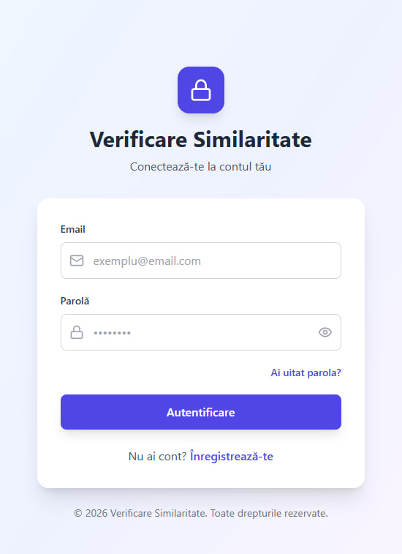
Figura 2 – Pagina pentru autentificarea utilizatorului
În figura 3 este ilustrat prototipul paginii de încărcare a documentelor, unde utilizatorul poate adăuga unul sau mai multe fișiere pentru analiză. Sunt afișate instrucțiuni clare privind formatele acceptate și dimensiunea maximă a fișierelor. Interfața permite încărcarea documentelor prin selecție directă, oferind control asupra procesului de analiză prin opțiuni precum ștergerea fișierelor încărcate sau inițierea verificării gradului de similitudine.
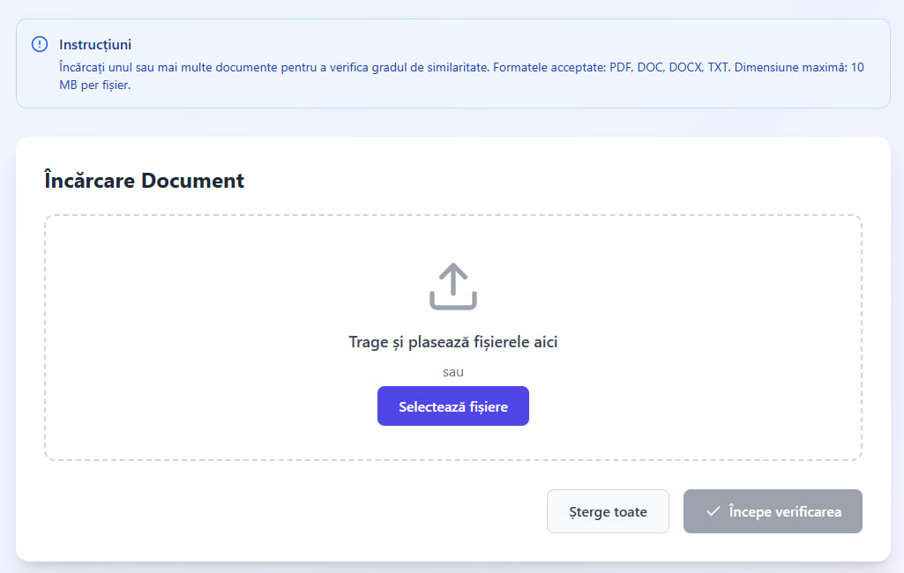
Figura 3 – Pagina pentru încărcarea documentelor spre verificare

În figura 4 este prototipul unui raport care va afișa rezultatele analizei de similitudine. Aceasta oferă utilizatorului informații sintetizate și ușor de interpretat, precum scorul de similitudine exprimat procentual, nivelul de atenție asociat rezultatului, numărul total de cuvinte analizate, numărul surselor verificate și timpul de procesare. Rezultatele sunt prezentate sub formă de indicatori vizuali și valori numerice, permițând evaluarea rapidă a gradului de originalitate al documentului. Utilizatorul are posibilitatea de a descărca documentul analizat și de a consulta informații suplimentare privind sursele identificate.
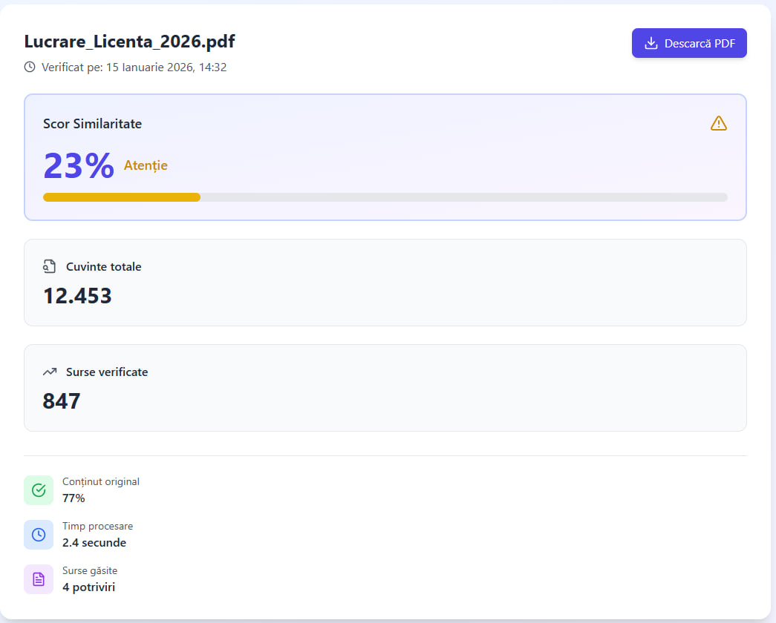
Figura 4 – Raportul cu rezultatele analizei
Interfața aplicației este organizată pe secțiuni bine delimitate, utilizând carduri și elemente vizuale sugestive pentru a evidenția informațiile relevante. Accentul este pus pe lizibilitate, claritatea datelor și feedback vizual imediat, astfel încât utilizatorul să poată înțelege rezultatele fără cunoștințe tehnice avansate. Pe parcursul dezvoltării aplicației, designul interfeței va mai fi ajustat în funcție de cerințele utilizatorilor și de necesitățile mediului academic sau profesional în care aceasta va fi utilizată pentru a obține o experiență cât mai utilă.

1.5 Planul de testare
Planul de testare destinat unui produs software are ca scop principal validarea îndeplinirii tuturor cerințelor funcționale și nefuncționale ale aplicației. În cazul unei aplicații pentru verificarea gradului de similitudine, acesta asigură corectitudinea rezultatelor, performanța sistemului, securitatea datelor și o experiență de utilizare adecvată. Procesul de testare va fi realizat sistematic, prin aplicarea unor metode și tehnici specifice, adaptate diferitelor scenarii de utilizare și mediilor de operare.
Obiectivele testării constau în verificarea corectitudinii procesului de autentificare a utilizatorilor, validarea mecanismelor de încărcare și analiză a documentelor, evaluarea acurateței algoritmilor de calcul al similitudinii, precum și asigurarea integrității și confidențialității datelor. Astfel, se urmărește evaluarea comportamentului aplicației în condiții de utilizare intensă, pe echipamente cu resurse limitate și în situații de conectivitate variabilă.
Testarea funcțională va fi realizată pentru a verifica funcționarea corectă a tuturor componentelor aplicației. În cadrul acestei etape vor fi testate următoarele aspecte:
- procesul de autentificare și acces al utilizatorilor în aplicație;
- încărcarea documentelor în formatele acceptate;
- inițierea procesului de verificare a gradului de similitudine;
- afișarea corectă a rezultatelor, inclusiv scorul de similitudine, procentul de conținut original, numărul de surse identificate și timpul de procesare;
- generarea și descărcarea rapoartelor de analiză.
Se va verifica comportamentul aplicației atât în situații normale de utilizare, cât și în cazuri de eroare, cum ar fi fișiere invalide, dimensiuni depășite sau întreruperi ale procesului de analiză.
Testele de performanță vor avea ca scop evaluarea timpilor de răspuns și a eficienței aplicației în condiții variate de utilizare. Aceste teste vor include:
- rularea aplicației pe sisteme cu resurse hardware limitate;
- analizarea documentelor de dimensiuni diferite;
- procesarea simultană a mai multor cereri de verificare a similitudinii.
Se va monitoriza timpul total de procesare al documentelor, utilizarea resurselor de sistem și stabilitatea aplicației în condiții de sarcină ridicată, fără degradarea semnificativă a performanței.
Testarea securității va urmări protejarea datelor utilizatorilor și a documentelor analizate. În cadrul acestei etape vor fi testate:
- mecanismele de autentificare și control al accesului;
- criptarea datelor la nivel de stocare și transfer;
- protecția împotriva accesului neautorizat;
- înregistrarea acțiunilor utilizatorilor în jurnale de audit.
De asemenea, va fi testat procesul de backup și restaurare a datelor, pentru a garanta recuperarea informațiilor în cazul unor incidente tehnice sau erori ale sistemului.
Unele scenarii relevante pentru testarea aplicației de verificare a gradului de similitudine vizează autentificarea utilizatorului și accesarea corectă a aplicației, încărcarea unui document valid și obținerea unui rezultat de analiză corect, precum și încărcarea unor documente invalide pentru a verifica afișarea mesajelor de eroare corespunzătoare. De asemenea, se urmărește compararea unui document cu baza de date existentă în vederea identificării fragmentelor similare, testarea comportamentului aplicației în cazul întreruperii conexiunii în timpul procesului de analiză, precum și verificarea afișării corecte și a posibilității de descărcare a rapoartelor de similitudine generate de sistem.
Aplicația va fi considerată corect implementată dacă sunt îndeplinite următoarele criterii:
- scorul de similitudine este calculat corect și afișat clar pentru utilizator;
- datele și documentele sunt stocate și transmise în mod securizat;
- timpii de răspuns se încadrează în limite acceptabile pentru utilizare normală;
- aplicația funcționează stabil în condiții de utilizare simultană;
- toate erorile și incidentele sunt înregistrate și pot fi analizate ulterior.
Testarea va combina metode de testare manuală și automată. Testarea automată va include teste unitare pentru componentele de bază, teste de integrare și teste de performanță, iar testarea manuală va fi utilizată pentru validarea interfeței utilizatorului și a experienței de utilizare (UI/UX). Pentru fiecare problemă identificată se va genera un raport de testare care va include descrierea scenariului, pașii urmați, rezultatul așteptat și rezultatul obținut.
Prin aplicarea acestui plan de testare se va asigura o implementare completă, corectă și sigură a aplicației pentru verificarea gradului de similitudine, adecvată utilizării în mediul academic sau profesional.

1.6 Constrângeri și riscuri
Dezvoltarea unei aplicații pentru verificarea gradului de similitudine implică o serie de constrângeri tehnice și riscuri operaționale care pot influența corectitudinea rezultatelor, performanța sistemului și securitatea datelor procesate. Aceste constrângeri pot apărea la nivelul infrastructurii hardware, al soluțiilor software utilizate, al bazelor de date, precum și al algoritmilor de analiză și comparare a documentelor.
Una dintre principalele constrângeri este legată de volumul și complexitatea documentelor analizate. Aplicația trebuie să gestioneze fișiere de dimensiuni variabile, în formate diferite, ceea ce presupune utilizarea unor mecanisme eficiente de extragere și normalizare a textului. Documentele de mari dimensiuni sau cele care conțin structuri complexe pot conduce la creșterea timpului de procesare și la consum ridicat de resurse de calcul, afectând astfel performanța generală a aplicației.
Din perspectiva resurselor hardware, procesarea simultană a mai multor documente și aplicarea algoritmilor de similitudine pot necesita o capacitate adecvată de procesare și memorie. Sistemele cu resurse limitate pot genera timpi de răspuns crescuți, în special în scenarii de utilizare intensivă sau în cazul analizării unor corpusuri extinse de documente. Acest risc impune optimizarea algoritmilor utilizați și o gestionare corespunzătoare a memoriei și a proceselor de calcul.
Baza de date reprezintă un element critic al aplicației, fiind responsabilă de stocarea documentelor, a rezultatelor analizelor și a istoricului verificărilor. Constrângerile apar în special în cazul gestionării unui număr mare de documente și rezultate, unde lipsa unei structuri adecvate de indexare sau a mecanismelor de optimizare poate conduce la degradarea performanței interogărilor. De asemenea, riscurile asociate pierderii de date sau coruperii acestora impun implementarea unor politici stricte de backup și recuperare.
Algoritmii utilizați pentru calculul gradului de similitudine constituie o altă sursă importantă de riscuri. Alegerea unor metode inadecvate sau configurarea incorectă a parametrilor poate conduce la rezultate eronate, fie prin supraestimarea gradului de similitudine, fie prin omiterea unor fragmente relevante. În plus, algoritmii bazați pe procesarea limbajului natural pot fi influențați de particularitățile limbii, de structura textului sau de prezența parafrazărilor, ceea ce necesită testare și calibrare atentă.
Din punct de vedere software, compatibilitatea aplicației dezvoltate în C# și .NET trebuie asigurată cu sistemele de operare moderne și cu bibliotecile externe utilizate pentru procesarea textului. Actualizările platformei .NET sau ale componentelor software pot introduce incompatibilități sau modificări de comportament, reprezentând un risc pentru stabilitatea aplicației dacă nu sunt gestionate corespunzător.
Un alt risc este asociat dependenței de conectivitatea la rețea și de eventualele surse externe de comparație. În cazul întreruperilor de conexiune sau al indisponibilității resurselor externe, procesul de verificare a similitudinii poate fi afectat, conducând la rezultate incomplete sau întârzieri semnificative. Aceste situații necesită mecanisme de gestionare a erorilor și proceduri clare de reluare a procesului de analiză.
Prin identificarea și gestionarea corespunzătoare a acestor constrângeri și riscuri, aplicația pentru verificarea gradului de similitudine poate asigura funcționarea stabilă, rezultate corecte și un nivel adecvat de securitate, reducând semnificativ probabilitatea apariției erorilor critice sau a deficiențelor operaționale.

BIBLIOGRAFIE
- UNIVERSITATEA „CONSTANTIN BRÂNCUȘI”. Proiectarea sistemelor informatice. 2022.
Data accesării: 19 octombrie 2025. Disponibil la: https://ec.utgjiu.ro/wp-content/uploads/2022/03/Material-suport-Proiectarea-Sistemelor-informatice.pdf
- COMITETUL EUROPEAN PENTRU PROTECȚIA DATELOR. Ghid privind prelucrarea datelor cu caracter personal în aplicații informatice. 2023. Data accesării: 19 octombrie 2025. Disponibil la: https://www.edpb.europa.eu
- NEGNEVITSKY, Michael. Artificial Intelligence: A Guide to Intelligent Systems. 4th edition. Pearson Education, 2024. ISBN: 978-0134610993.
- MANNING, Christopher D.; RAGHAVAN, Prabhakar; SCHÜTZE, Hinrich. Introduction to Information Retrieval. Cambridge University Press, 2023. ISBN: 978-1108486350.
- SALTON, Gerard; BUCKLEY, Chris. Term-weighting approaches in automatic text retrieval. Information Processing & Management, 2022.
- BIRD, Steven; KLEIN, Ewan; LOPER, Edward. Natural Language Processing with Python. O’Reilly Media, 2024. ISBN: 978-1492080599.
- MICROSOFT. ASP.NET Core Documentation. 2025. Data accesării: 20 octombrie 2025. Disponibil la: https://learn.microsoft.com/aspnet/core
- MICROSOFT. Entity Framework Core Documentation. 2025. Data accesării: 20 octombrie 2025. Disponibil la: https://learn.microsoft.com/ef/core
- OWASP FOUNDATION. OWASP Top 10 – Web Application Security Risks. 2024. Data accesării: 21 octombrie 2025. Disponibil la: https://owasp.org/www-project-top-ten/

